Máquina de Display: Tabla de verdad para estados futuros

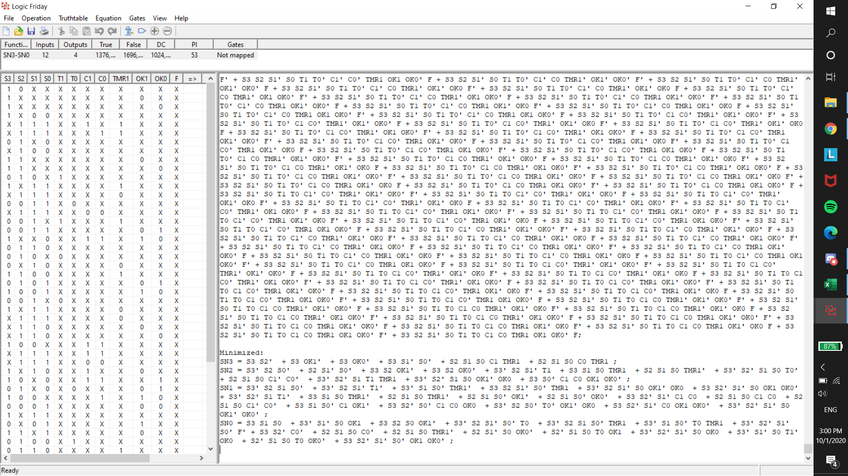



Máquina de Display: Tabla de verdad para salidas 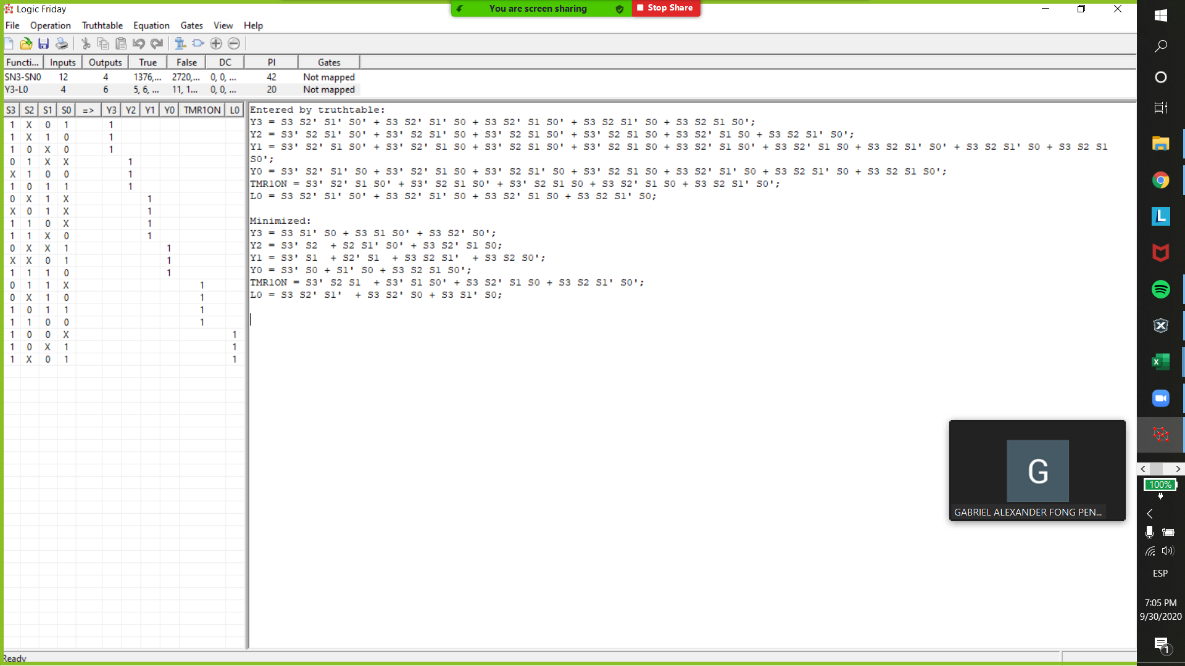



Máquina de Antirebote: Tabla de verdad para estados futuros y salidas (Por ser de Mealey)

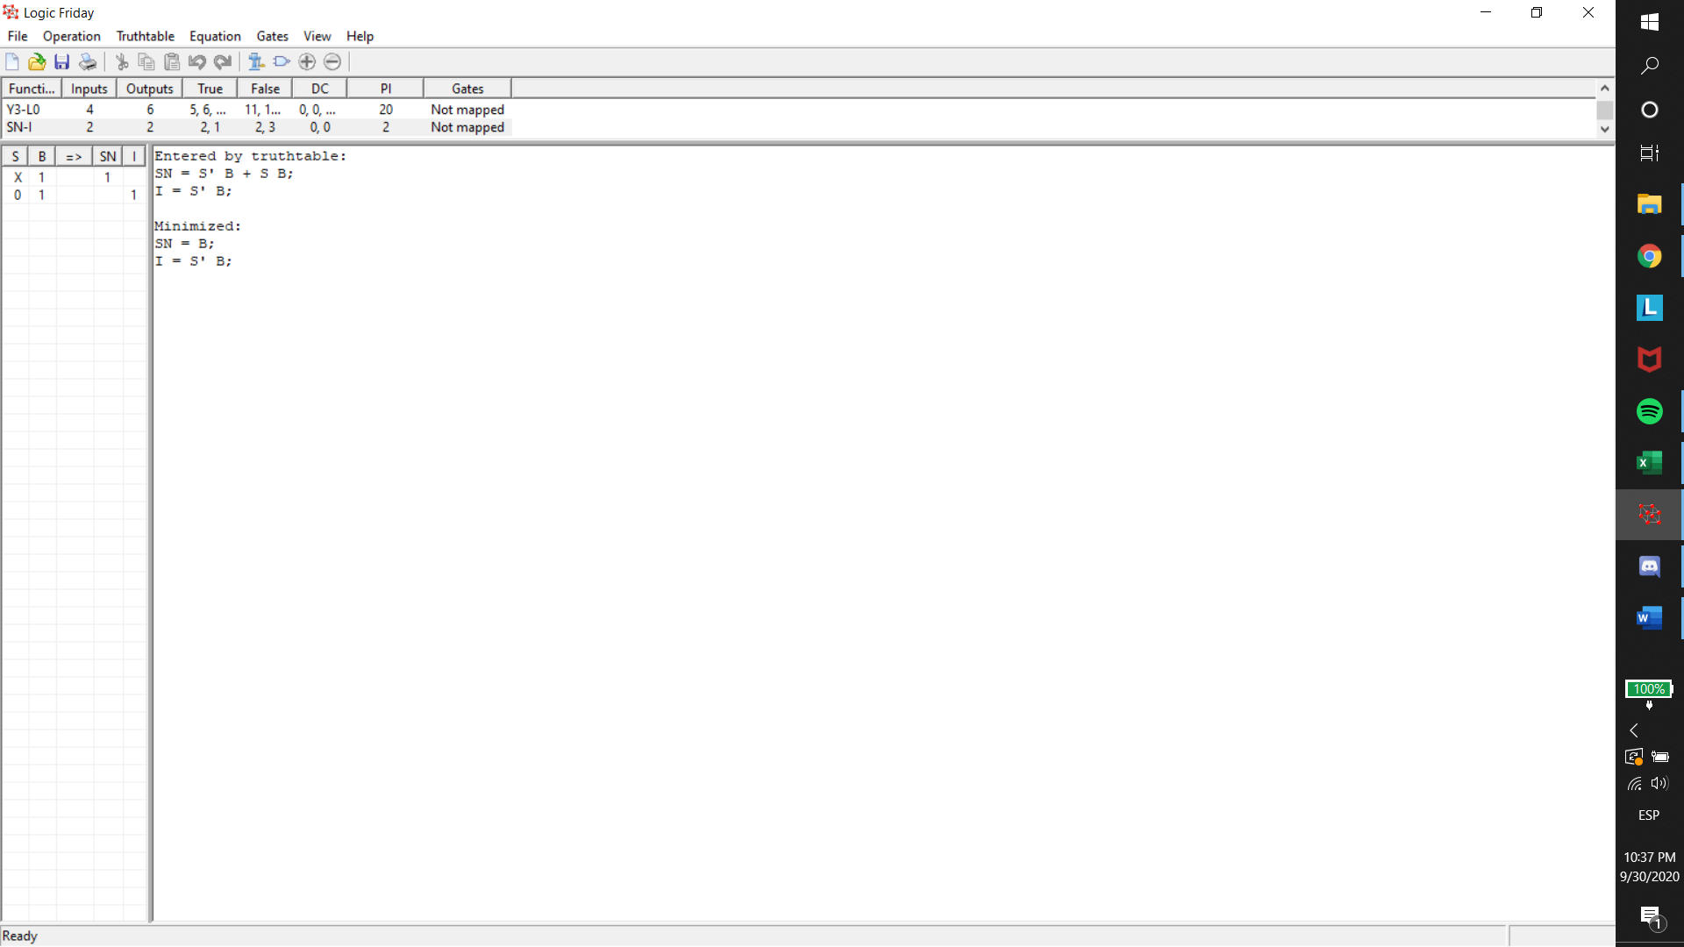



Máquina de Confirmación: Tabla de verdad para estados futuros

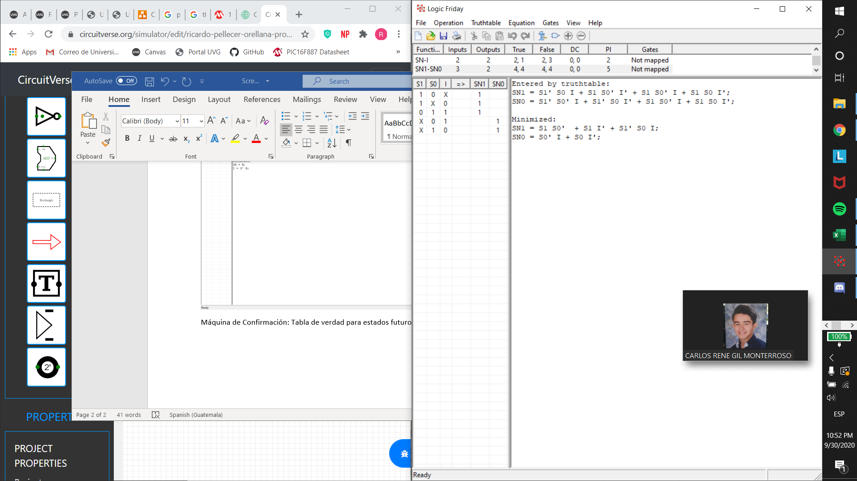



Máquina de Confirmación: Tabla de verdad para salidas

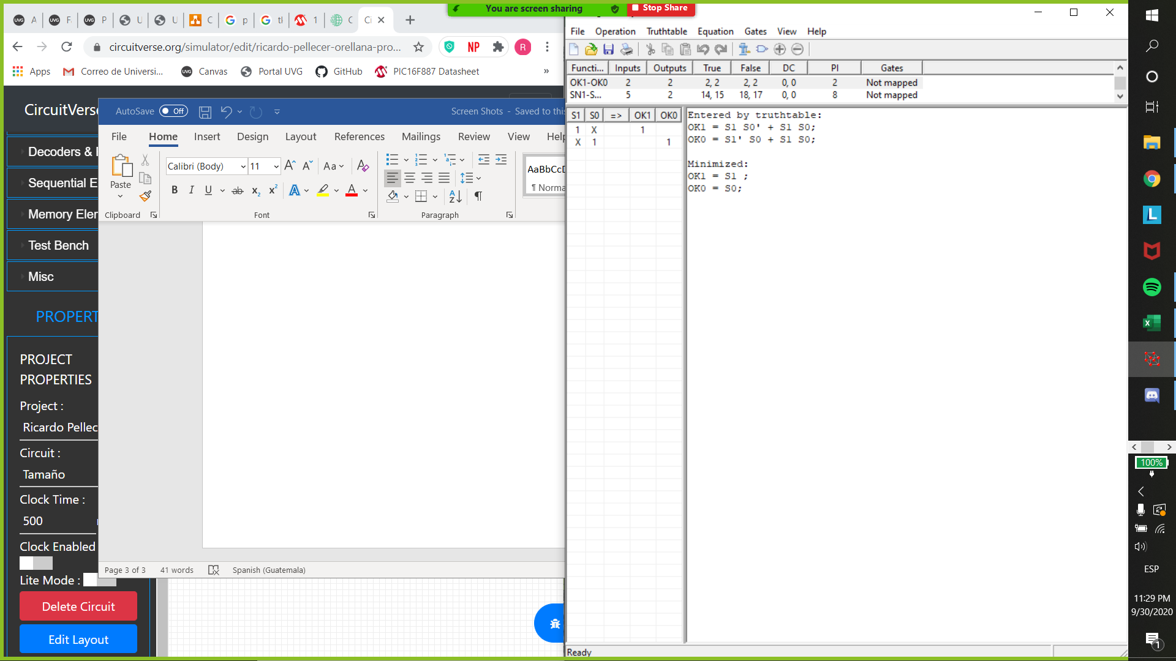



Máquina de Selección de Tamaño: Tabla de verdad para estados futuros

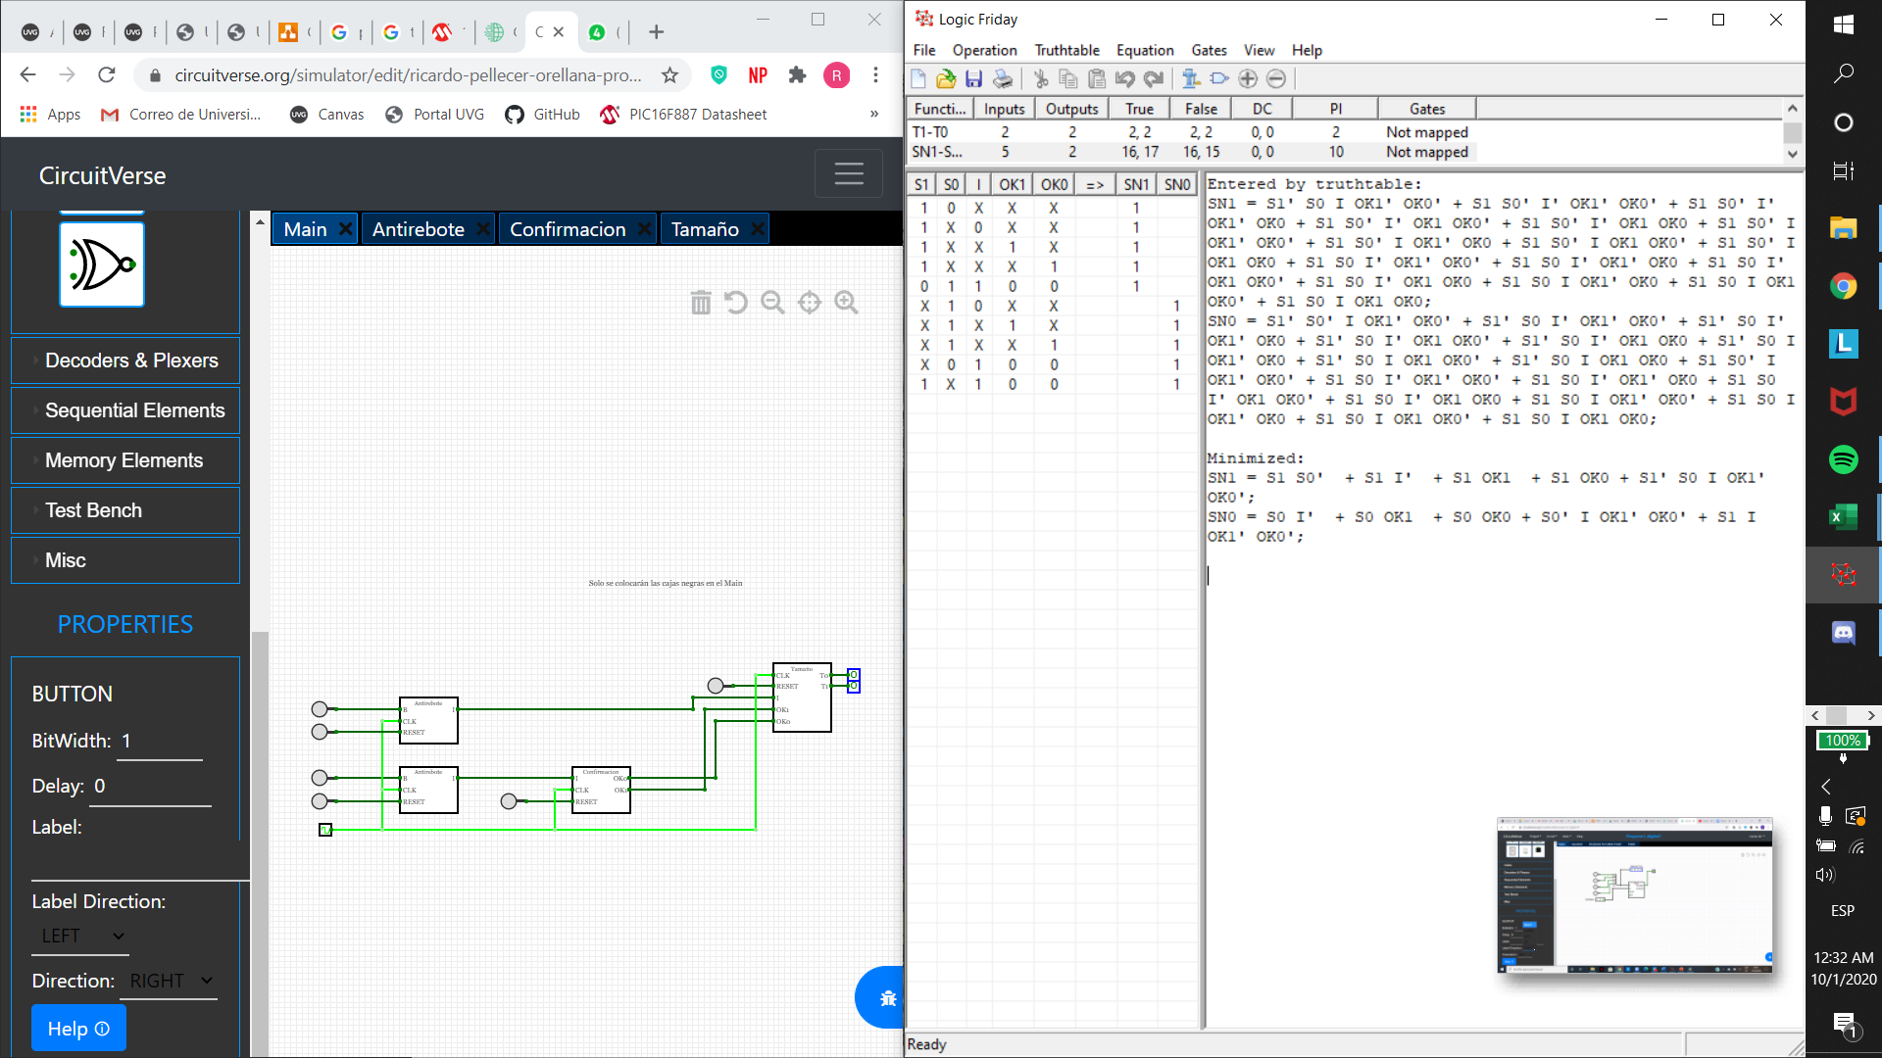



Máquina de Selección de Tamaño: Tabla de verdad para salidas

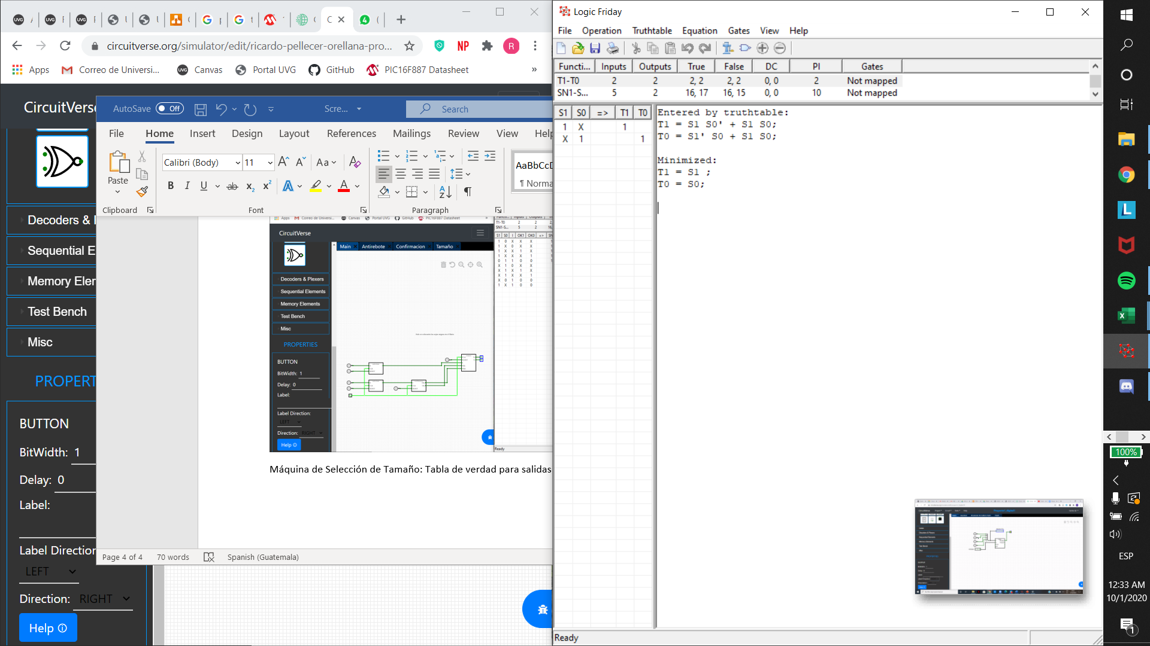



Máquina de Selección de Café: Tabla de verdad para estados futuros

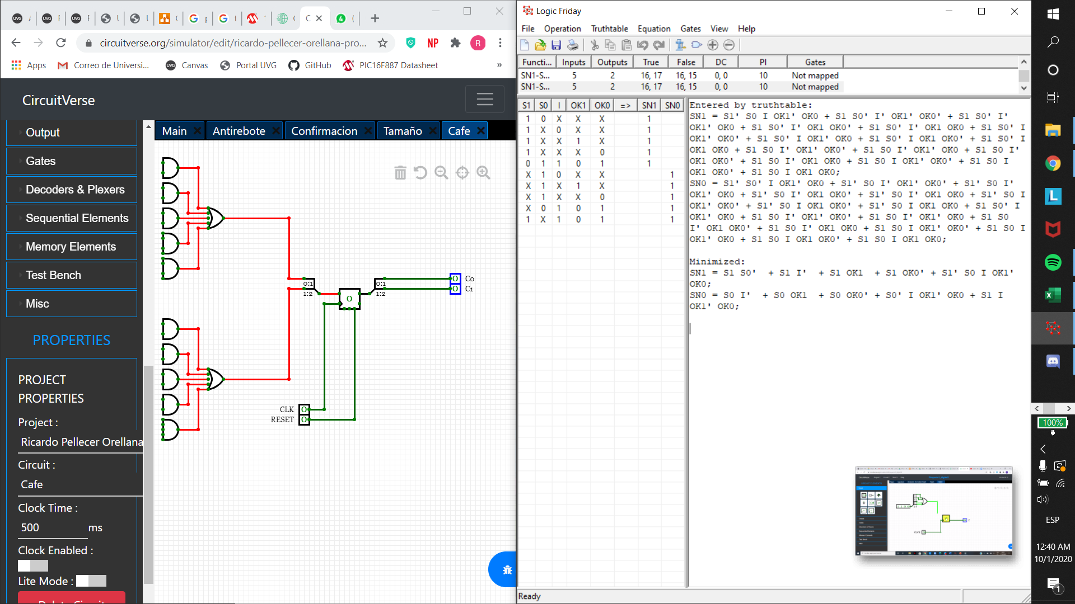



Máquina de Selección de Café: Tabla de verdad para salidas

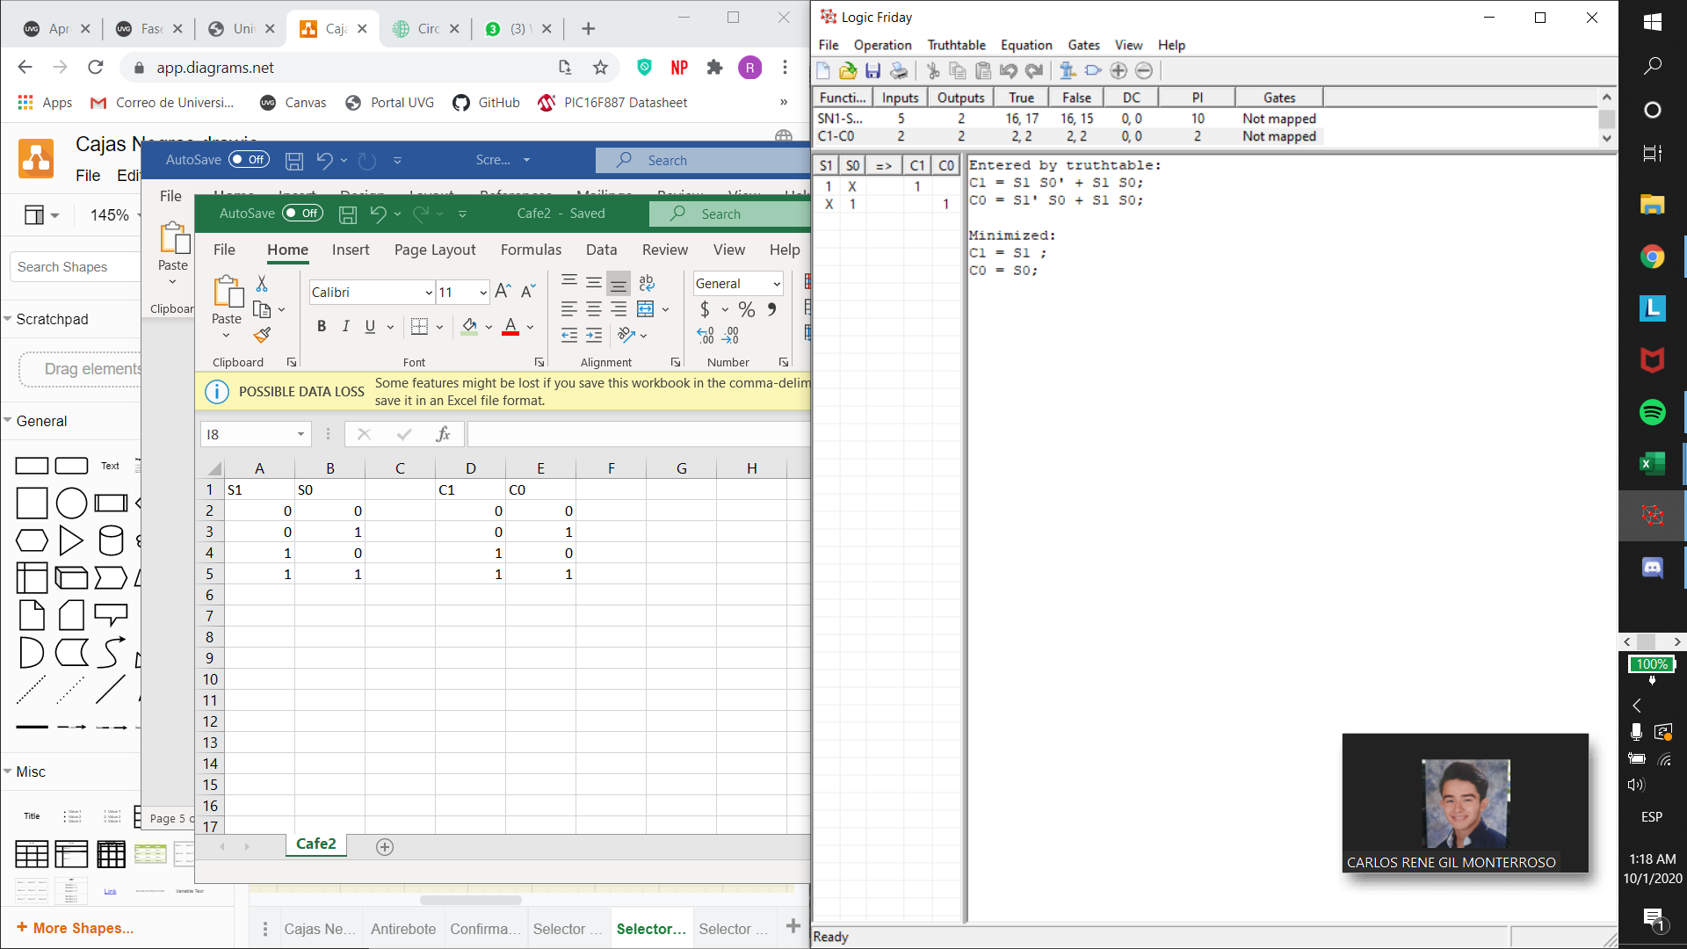



Máquina de Selección de Preparación: Tabla de verdad para estados futuros

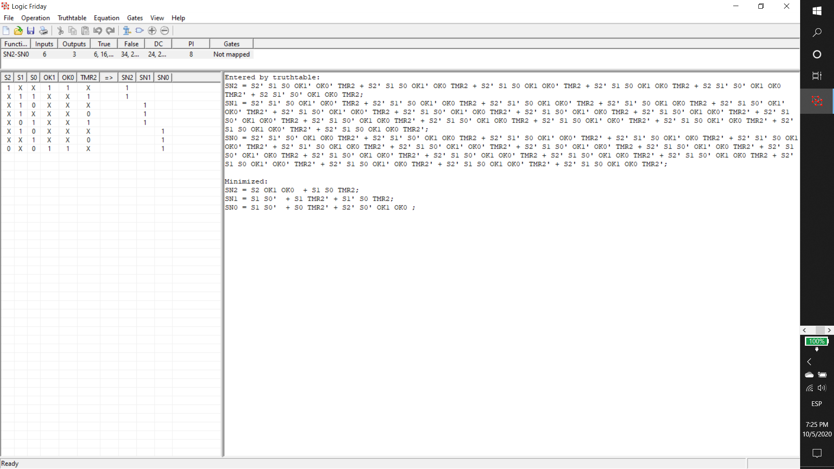



Máquina de Selección de Preparación: Tabla de verdad para salidas

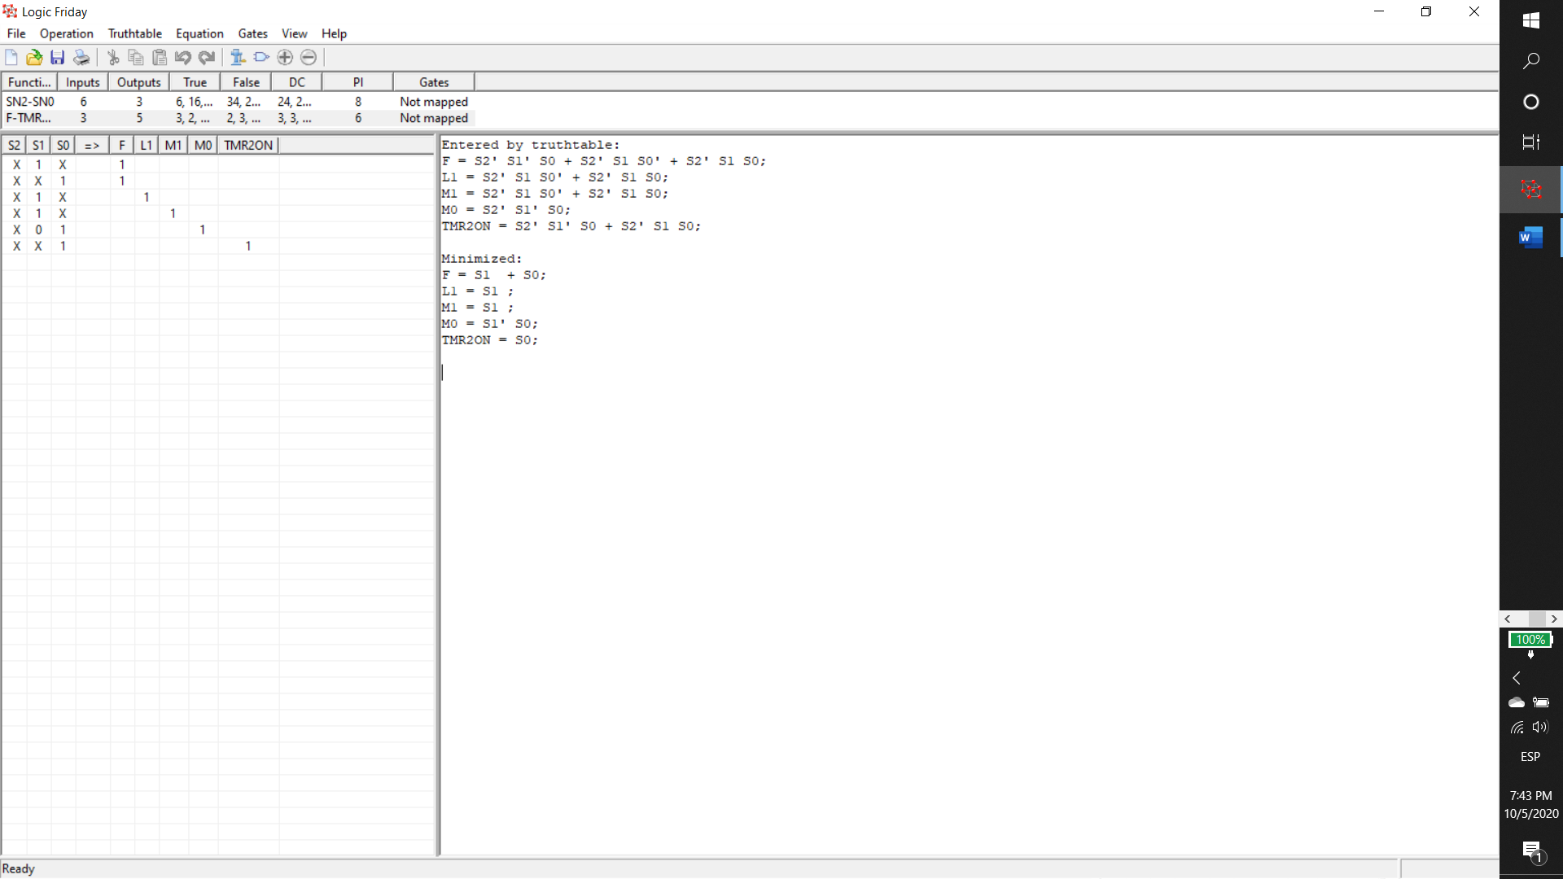



Funcionamiento Completo:

